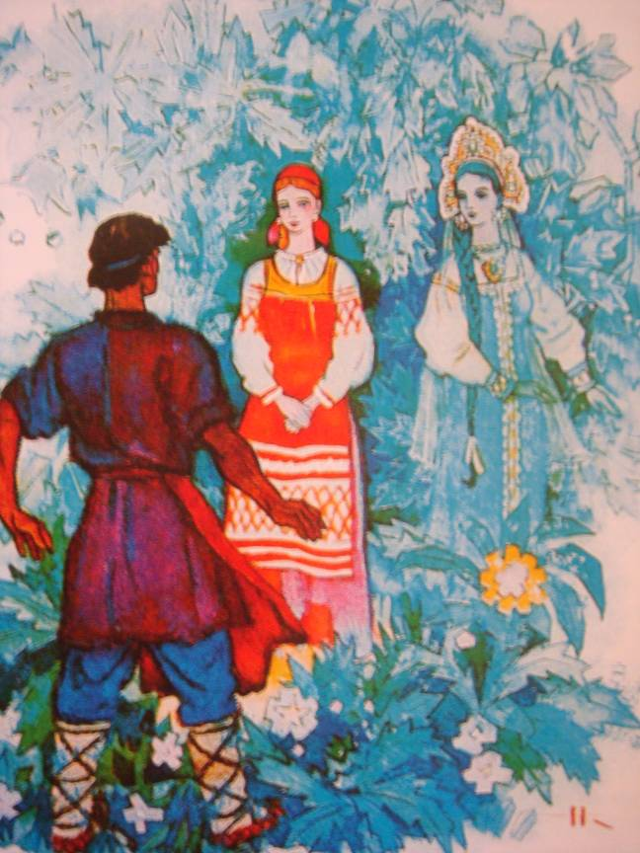

Илл. Н. Кочергина

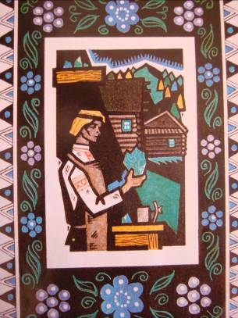
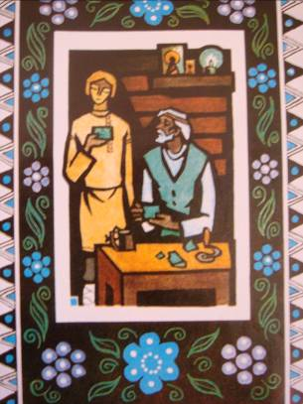

Илл. А. Белюкина к «Каменному цветку»

Действие I

Автор. Был в ту пору по каменным делам первый мастер на Урале – Прокопыч. В пожилых годах был. И пришло на ум барину учеников к нему приставить. Только Прокопыч, – то ли ему жаль было расставаться со своим мастерством, то ли ещё что, – учил шибко худо. Один только Данила прижился, припал он Прокопычу к сердцу, и зажили они душа в душу. Скоро Данило мастером стал, и пошла о нём слава по всему Уралу. Однажды к ним пришёл от барина приказчик.

Приказчик. Вот барин письмо прислал : «Пусть тот, Прокопыча ученик, Данилко сделает точёную чашу для моего дому, тогда погляжу на оброк отпустить али на уроках держать». К письму чертёж прилагается. А ты, Прокопыч, чтоб Данилке не пособлял!

( Приказчик уходит, Данило и Прокопыч рассматривают чертёж.)

Данила. Трудности много, а красоты ровно вовсе нет.

Прокопыч. Тебе то что, придумали, значит им так надо. Мало ли я всяких штук выточил да вырезал, а куда они все, толком не знаю.

Данила. Мне, дяденька, хочется сделать такую Чашу, чтобы она как живая была.

Прокопыч. Да на что она тебе далась-то, сыты ведь, чего ещё? Пущай бары тешатся, как им любо.
Нас бы только не задевали. Придумают какой узор – сделаем, а на встречу-то им зачем лезть?

Данила. Эх, дяденька, припало мне желание так сделать, чтобы полную силу камня самому поглядеть и людям показать. Ну, ладно. Сперва барскую чашу доделаю, потом за свою примусь. Только ты тогда уж меня не отговаривай. Не могу я её из головы выбросить.

Автор. Работает Данило усердно, про дурман-цветок и не поминает. А Прокопычу на ум пришло женить Данилушку.

Прокопыч. Тебе уж, Данило, жениться пора, вот Катя Летелина, чем не невеста? Хорошая девушка...

Данило. Погоди, вот с чашей управлюсь, надоела она мне, а с Катей мы уж уговорились. Подождёт она меня.

Автор. Однажды к ним в гости бабушка Вихориха пришла, которая Данилушку в детстве выходила, поглядела на работу, подивилась.

Вихориха. Да чаша, ай да работа, и узор-то какой вырезал и камня не обломил. Вот это мастер!

Данила. Эх, бабушка! да такую чашу любой мастер сделает. Цветок-то неживой, сердце не радуется.

Вихориха. Ты, милый сын, по этой половице не ходи, из головы выброси, а то попадёшь к Хозяйке в горные мастера.

Данила. Какие мастера, бабушка?

Вихориха. А такие, в горе живут, что ей понадобится, то они и сделают, они цветок каменный видали, красоту поняли.

Данила. Вот бы этот цветок увидать!

Вихориха. Эх сынок, видеть его нашему брату нельзя, кто поглядит тому белый свет не мил.

Прокопыч. Ты что, старуха, из ума выжила, про какой цветок говоришь? Сроду про него не слыхали.

Вихориха. Слыхали, не слыхали, а цветок такой есть.

Автор. Вихориха то ушла, а Данилке-то дума про каменный цветок в сердце запала, хочется ему с Хозяйкой встретиться. Стал он на гору ходить. Время осеннее было, как раз около Змеиного праздника свадьба пришлась. Решил он последний раз к Змеиной горке сходить.

( Подходит к горе, садится )

Данила. Вот бы каменный цветок хоть одним глазком увидать.

(Гора раздвигается, выходит Хозяйка Медной горы).

Хозяйка. Ну что, Данило-мастер, не вышла твоя дурман-чаша?

Данило. Не вышла...

Хозяйка. А ты не вешай голову, другое попытай, камень тебе будет по мыслям твоим.

Данила. Нет, не могу больше. Покажи мне каменный цветок.

Хозяйка. Показать-то просто, да потом жалеть будешь.

Данила. Не отпустишь из горы?

Хозяйка. Зачем не отпущу! Дорога открыта, да только ко мне ворочаются!

Данила. Покажи, сделай милость!

Хозяйка. А не жалко ли тебе старика? Он-то тебя пожалел! Теперь твой черёд его пожалеть. Да и невеста в тебе души не чает, а ты на сторону глядишь.

Данила. Знаю я! Всё знаю! да только без цветка мне жизни нету! Покажи цветок!

Хозяйка. Ну коли так, то идём, Данило-мастер, в мой сад.

Действие II

Автор. Увела Хозяйка Медной горы Данилушку к себе, а Катя Данилова-то невеста незамужней осталась. Тут какой-то мор на людей случился, и у Кати старики-то, оба умерли, и Прокопыч без Данилушки на свете недолго зажился. Перебралась Катюша к Прокопычу в избу. Потихоньку она и ремеслом Даниловым занялась, а думы только о нём.

Катя. Где ты, Данилушка, жив ли? Видно погубила тебя Хозяйка Медной горы...
Хоть бы разок на Данилушку взглянуть.

Автор. А камень для работы Катюша на Змеиной горке брала. Вот вышел у неё весь камень, и пришлось ей снова на горку идти. Пришла, и такая тоска её взяла, что просто мочи нету и стала она звать Данила.

Катя. Данилушка! Где же ты?!

(Гора раскрылась).

Катя. Данило! Отзовись!

Звук по лесу :Нет его! Нет его! Нет.. Нет...

Катя. Данило, отзовись...

( Из горы появляется Хозяйка )

Хозяйка. Ты зачем в мой лес забралась. Чего тебе? Камень хороший ищешь? Любой бери да уходи скорей.

Катя. Не надо мне твоего мёртвого камня, подавай мне живого Данилушку. Где он у тебя запрятан?

Хозяйка. Ещё что скажешь?!

Катя. А то и скажу! Подавай Данилушку! У тебя он!

Хозяйка. Ты, девка! Знаешь ли с кем говоришь?

Катя. Не слепая, вижу, только не боюсь тебя, нисколечко не боюсь. Отдавай Данила!

Хозяйка. А вот послушаем, что он сам скажет. Ну, Данило-мастер, выбирай! Как быть? С ней пойдешь, все мое забудешь, а здесь останешься, людей и её забыть надо.

Данила. Не могу людей забыть! Душа истосковалась, а о ней день и ночь помню.

Хозяйка. Катерина, бери своего мастера. За удалость и твёрдостъ твою – вот тебе подарок. Пусть у Данилы всё моё в памяти останется, а только вот гору пусть накрепко забудет. Ты, Данило, про гору людям не сказывай, говори, что на выучку к дальнему мастеру ходил.

Катя, кланяясь. Прости, Хозяйка, на худом слове.

Хозяйка. Ладно, что каменной сделается. Ступайте с миром.

( Данило с Катей кланяются Хозяйке, она входит в гору, гора закрывается )

Автор. На том дело и кончилось. Пошёл Данилушка с Катей к людям.

Примечание. Все декорации для спектакля были выполнены учителем изобразительного искусства Дёминской основной общеобразовательной школы, Студеникиной Верой Сергеевной.
Для постановки спектакля использовались декорации избы и горы, причём, гора состояла из трёх частей: задника, двух передних створок. На заднике крепилась полочка, на которой стояла лампа-светильник, изображающая Каменный Цветок. Передние створки были с неровными краями, создающими эффект камней. По ходу спектакля передние створки раздвигались артистами, не задействованными в действии. Использовались также стулья в избушке Прокопыча.

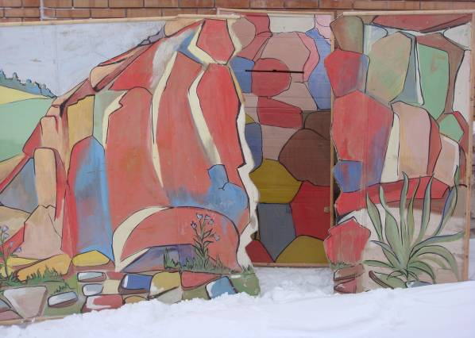

Декорация горы (гора раздвинулась)

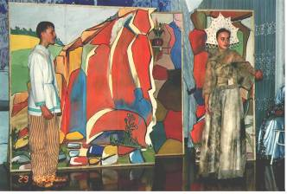
Сцена из спектакля «Каменный цветок» 2003

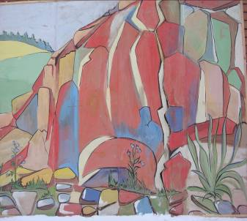

Декорация горы

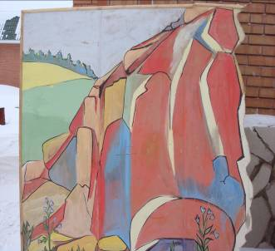
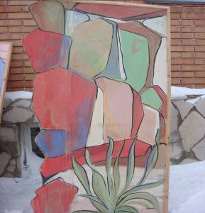

Левая и правая створки горы

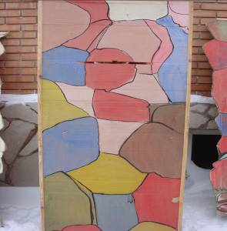

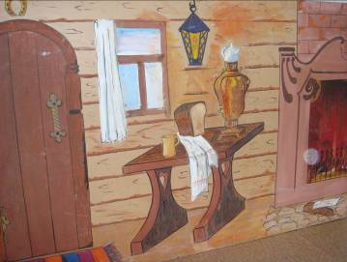

Задник

Избушка Прокопыча

Каменный цветок

Драматическая сказка в двух действиях, по мотивам сказов П. П. Бажова
«Каменный цветок», «Горный мастер».

Действующие лица

Прокопыч – горный мастер.
Данило – ученик Прокопыча.
Катя – невеста Данила.

Медной горы Хозяйка.

Приказчик.
Вихориха – бабка-знахарка.

Автор.

